Задачи для всех вариантов, выберите свой вариант:

Экономические ресурсы можно использовать для строительства домов интернатов, а так же детских садов. На основе данных таблицы постройте кривую производственных возможностей и определите цену принятого решения при увеличении строительства детских садов с 5 до 18 млн. рублей.

Варианты | Дома интернаты (млн. руб.) | Детские сады (млн. руб.)
1 | 40 | 0
2 | 35 | 2
3 | 31 | 5
4 | 27 | 10
5 | 22 | 12
6 | 21 | 15
7 | 15 | 18
8 | 12 | 25
9 | 4 | 34
10 | 0 | 40

Пояснение к выполнению практического задания: График производственных возможностей
Издержки одного блага, выраженные в другом благе, которым пришлось пренебречь, называются альтернативными издержками (вмененными).
Производственные возможности – возможности общества по производству экономических благ при полном и эффективном использовании всех имеющихся ресурсов при данном уровне развития технологии. Возможный выпуск продукции характеризуеткривая производственных возможностей.
Выбор становится необходимым в условиях относительной ограниченности ресурсов. Выбор происходит между экономическими вариантами наилучшего использования ресурсов. Оптимальным будет тот вариант, который обеспечивает максимум результата при минимуме затрат.
Экономической науке удалось разработать модель, представляющую выбор как экономическую проблему. Модель называется график производственных возможностей.
Ось ординат показывает возможные величины производства товара А при ограниченном объеме ресурсов, ось абсцисс – возможные величины производства товара В из того же объема ресурсов. Соединив точки максимумов, получим кривую производственных возможностей (ПВ).
Кривая ПВ обозначает границы максимально возможного одновременного производства товара А и В при полном использовании ограниченных ресурсов.
Выбор оптимального варианта ограничен числом вариантов, представленных совокупностью точек этой кривой.
Кривая ПВ характеризует отрицательную зависимость между парными величинами максимальных результатов производства. При наращивании производства товара А мы неизбежно теряем какое-то количество товара В, и наоборот. Теряемое количество одного товара при максимизации производства другого называется альтернативной ценой.
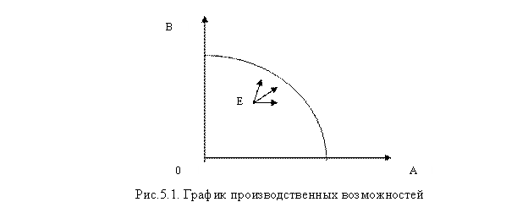
Точка Е есть результат неполного использования производственных ресурсов. В точке Е имеется резерв ресурсов для одновременного наращивания производства товара А и В. И опять возникает проблема выбора оптимального варианта.
Количество товаров, которые приходится терять при максимизации производства в условиях неполного использования ресурсов, называется альтернативной затратой.
Оптимальным вариантом в точке Е будет такой, который обеспечивает максимальную эффективность использования ресурсов. Формула эффективности – это отношение максимума результата к минимуму затрат (или дохода к расходам).

